แบบฟอร์มการขอเผยแพร่ข้อมูลผ่านเว็บไซต์ของหน่วยงานในราชการบริหารส่วนภูมิภาค
สำนักงานสาธารณสุขอำเภอช้างกลาง จังหวัดนครศรีธรรมราช ตามประกาศสำนักงานปลัดกระทรวงสาธารณสุข
เรื่อง แนวทางการเผยแพร่ข้อมูลต่อสาธารณะผ่านเว็บไซต์ของหน่วยงาน พ.ศ. 2562
สำหรับหน่วยงานในราชการบริหารส่วนภูมิภาค สำนักงานสาธารณสุขอำเภอช้างกลาง จังหวัดนครศรีธรรมราช

แบบฟอร์มการขอเผยแพร่ข้อมูลผ่านเว็บไซต์ของหน่วยงานในสังกัดสำนักงานสาธารณสุขอำเภอช้างกลาง
จังหวัดนครศรีธรรมราช

ชื่อหน่วยงาน : สำนักงานสาธารณสุขอำเภอช้างกลาง จังหวัดนครศรีธรรมราช
วัน/เดือน/ปี : 27 ธันวาคม 2562
หัวข้อ : มาตรการป้องกันการรับสินบน
รายละเอียดข้อมูล (โดยสรุปหรือเอกสารแนบ)
1.ลงนามในคำสั่งแต่งตั้งคณะกรรมการควบคุม สอดส่อง กำกับดูแลการรับสินบน
2.ประกาศมาตรป้องกันการรับสินบน การให้และรับของขวัญ แก่ข้าราชการชั้นผู้ใหญ่หรือผู้บังคับบัญชา ในโอกาสต่างๆ
3.ประกาศมาตรการป้องกันการรับสินบนในกระบวนการจัดซื้อจัดจ้าง
4.ประกาศป้องกันการรับสินบนประเด็นการรับเงินบริจาคและทรัพย์สินบริจาค
5.ประกาศป้องกันการทุจริต การแก้ไขการกระทำผิดวินับของเจ้าหน้าที่รัฐในสังกัด
6.มาตรการป้องกันการรับสินบนในกระบวนการเบิกจ่ายยาตามสิทธิสวัสดิการรักษาพยาบาลข้าราชการ ตามมติคณะรัฐมนตรีเมื่อวันที่ 12 กันยายน 2560 ที่กำหนด
7. 6.มาตรการการรับของแถม
8.มาตรการการจัดสวัสดิการภายในของสถานพยาบาล
9.หนังสือแจ้งมาตรการ กลไกและระบบในการป้องกันการรับสินบน
Linkภายนอก : ไม่มี
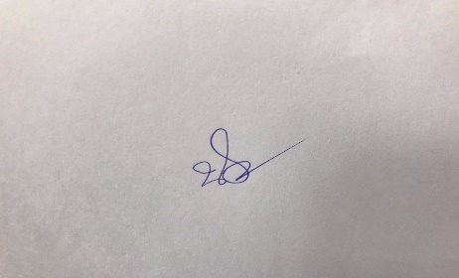
หมายเหตุ
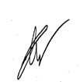

https://sites.google.com/view/ssochangklang ผู้รับผิดชอบการให้ข้อมูล ผู้อนุมัติรับรอง
นายสุรชัย ชัยสิทธิ์ นางสาวนันทะรี เทพราช
ตำแหน่งนักวิชาการสาธารณสุขชำนาญการ ตำแหน่ง สาธารณสุขอำเภอช้างกลาง
วันที่ 27 เดือนธันวาคม พ.ศ.2562 วันที่ 27 เดือนธันวาคม พ.ศ.2562/

ผู้รับผิดชอบการนำข้อมูลขึ้นเผยแพร่
ณัฐธิดา นนทศักดิ์
นางสาวณัฐธิดา นนทศักดิ์
พนักงานบริการ

